**ENSAYO UNIDAD 3 Y 4**

**CONTROL DEL ORGANISMO HUMANO**

**CONSERVACIÓN Y HOMEOSTASIS**

**ALUMNO**

**ROY ADALBERTO SÁNCHEZ TORREZ**

**DOCENTE**

**LUIS MANUEL CORREA BAUTISTA**

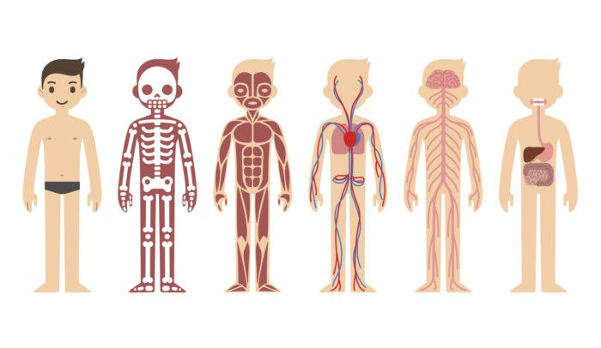

**CONTROL DEL ORGANISMO HUMANO**

*Empezando con esta unidad tenemos de primera el tejido nervioso que al igual que los otros tejidos básicos está compuesto por células, sustancia intercelular y líquido tisular. Generalizando la palabra el tejido nervioso es un conjunto de células especializadas. Sus funciones más importantes son recibir, analizar, generar, transmitir y almacenar información proveniente tanto del interior del organismo como fuera de este.*

*Desde el punto de vista anatómico, el sistema nervioso puede dividirse en sistema nervioso central (SNC) que incluye el encéfalo y la médula espinal; y sistema nervioso periférico (SNP) el cual comprende los nervios espinales, los nervios craneales y sus ganglios relacionados.*

**Composición**

*El tejido nervioso está constituido por dos tipos de células: las neuronas y las células de la glía o neuroglia.*

**¿Qué es la neurona?**

*Es un tipo de célula que representa la unidad de estructural y funcional del sistema nervioso, su función consiste en transmitir información a través de impulsos nerviosos desde un lugar del cuerpo hacia otro. Estos impulsos nerviosos son impulsos químicos y eléctricos.*

**¿Cómo funciona?**

*Las neuronas forman una extensa red en el cuerpo por donde circula el impulso nervioso en forma de mensaje químico y eléctrico. Este impulso vieja siempre en el mismo sentido, es decir, llega a la neurona a través de las dendritas, se procesa en el soma y posteriormente se transmite al axón, el cual se comunica con las dendritas de la contigua. Las neuronas no están en contacto entre sí y con espacio de separación entre ellas denominado sinapsis o espacio sináptico. Existen 3 tipos de neuronas en el sistema nervioso: Neurona sensorial, neurona motora e interneurona.*

**Clasificación**

*De acuerdo el número de prolongaciones dendríticas las neuronas se clasifican en:*

1. *Unipolares*
2. *Seudounipolares*
3. *Bipolares*
4. *Multipolares*

**Médula espinal y nervios**

*La médula espinal comienza en la base del cerebro, recorre la columna cervical y dorsal, y finaliza en la parte baja de la columna dorsal. Por lo tanto, una lesión o un daño en la médula espinal puede acompañar un traumatismo o enfermedad de la columna cervical o dorsal.*

*La médula espinal puede dividirse en segmentos según las raíces nerviosas que ramifican de ella. Los negros a lo largo de la médula son 8 nervios cervicales, 12 nervios torácico, 5 nervios sacros y 1 nervio coccígeo. Las raíces nerviosas recorren el canal óseo y en cada nivel un par de raíces nerviosas salen de la columna vertebral.*

*La médula espinal es la parte del SNC que se aloja en el canal vertebral, desde el foramen magno hasta el borde superior del cuerpo L2. Tiene forma cilíndrica y su aspecto externó es blanquecino debido a que superficialmente está compuesta de fibras nerviosas mielinizadas. Su longitud varía en los diferentes individuos, pero en general se observa un promedio de 45 cm de acuerdo a su ubicación; se le distingue 5porciones: cervical, torácica, lumbar, sacra y coccígea. Cada una de estas porciones está integrada por segmentos medulares superpuestos como una pila de monedas, la porción cervical comprende 8 segmentos medulares(mielomeros); la torácica 12, lumbar 5, sacra 5 la porción coccígea sólo 1 mielomero.*

**Encéfalo y nervios craneales**

*El encéfalo en los varones pesa 1,340-1,550 g y en las mujeres 1,100-1,370. En relación con el peso corporal, el peso relativo del encéfalo es semejante en varones y mujeres. El encéfalo se divide en tres segmentos principales diferentes que resultan de la ontogenia:*

* *Prosencéfalo: cerebro anterior; compuesto por telencéfalo y diencéfalo*
* *Mesencéfalo: cerebro medio*
* *Rombencéfalo: cerebro superó, compuesto por metencéfalo, y mielencéfalo (médula oblongada). El metencéfalo se divide en puente, protuberancia y cerebelo.*

*El telencéfalo o cerebro se compone de dos mitades, los hemisferios cerebrales, los cual es están unidos por sustancia blanca sobre todo el cuerpo calloso. La superficie es de alrededor de 0.25 m2, puede dividirse en 6 lóbulos*

1. *Lóbulo frontal con polo frontal*
2. *Lóbulo parietal*
3. *Lóbulo occipital con el polo occipital*
4. *Lóbulo temporal con el polo temporal*
5. *Lóbulo insular (ínsula o isla de Reil)*
6. *Lóbulo límbico*

**CONSERVACIÓN Y HOMEOSTASIS**

**Sistema cardiovascular**

*El sistema cardiovascular es el encargado de distribuir la sangre en todo el organismo. De ella y a través del líquido tisular que se forma en los capilares es que las células obtienen los nutrientes, el oxígeno y otras sustancias necesarias para el metabolismo celular.*

**Función**

*El sistema cardiovascular está compuesto por el corazón y los vasos sanguíneos: una red de venas, arterias y capilares que suministran oxígeno desde los pulmones a los tejidos de todo el cuerpo a través de la sangre gracias al bombeo del corazón. Otra de las funciones del sistema cardiovascular es también transportar el dióxido de carbono, un producto de desecho, desde todo el cuerpo al corazón y pulmones para finalmente eliminar el dióxido de carbono a través de la respiración.*

**¿Cómo está formado?**

*El aparato cardiovascular está formado por:*

* *El corazón - es la bomba muscular que proporciona la energía para mover la sangre por los vasos sanguíneos*
* *Los vasos sanguíneos – son las arterias, las venas y los capilares (vasos sanguíneos pequeños) que conforman el sistema de tubos elásticos de nuestro cuerpo por donde circula la sangre*
* *La sangre – es el contenido o tejido líquido que circula por los vasos. Los componentes principales de la sangre son el oxígeno y nutrientes, que son transportados a los tejidos, además de los desechos que ya no necesita el cuerpo y que se transportan también a través del sistema vascular*

**Sistema linfático**

*Es una red de órganos, ganglios linfáticos, conductos y vasos linfáticos que producen y transportan linfa desde los tejidos hasta el torrente sanguíneo. El sistema linfático es una parte principal del sistema inmunitario del cuerpo.*

**¿Cómo está formado?**

*La linfa es un líquido entre transparente y blanquecino compuesto de:*

* *Glóbulos blancos, especialmente linfocitos, las células que atacan a las bacterias en la sangre*
* *Líquido proveniente de los intestinos, llamado quilo, que contiene proteínas y grasas*

**Sistema respiratorio**

*El aparato respiratorio o sistema respiratorio es el conjunto de órganos que poseen los seres vivos, con la finalidad de intercambiar gases con el medio ambiente. Su estructura y función es muy variable dependiendo del tipo de organismo y su hábitat.*

**Formación**

*En los seres humanos, el sistema respiratorio está formado por las vías aéreas, pulmones y músculos respiratorios que provocan el movimiento del aire tanto hacia adentro como hacia afuera del cuerpo. En los alveolos pulmonares las moléculas de oxígeno y dióxido de carbono se intercambian pasivamente, por difusión entre el entorno gaseoso y la sangre. De esta forma el sistema respiratorio hace posible la oxigenación y la eliminación del dióxido de carbono que es una sustancia de desecho del metabolismo celular. El sistema también cumple la función de mantener el balance entre ácidos y bases en el cuerpo a través de la eficiente remoción de dióxido de carbono de la sangre.*

**Referencias**

*accessmedicina.mhmedical.com*

*ambientech.org > la-neurona*

[*www.spine-health.com*](http://www.spine-health.com)

[*www.bupasalud.com.mx*](http://www.bupasalud.com.mx) *> salud > sistema-cardiovascular*

*es.m.wikipedia.org > wiki> aparato-respiratorio*

*medlineplus.gov > ency > article*